2021年度

四川省乐山市总工会部门决算
目录

公开时间：2022年9月26日

第一部分 部门概况………………………………………………………………4
一、基本职能及主要工作……………………………………………………4
二、机构设置…………………………………………………………………10
第二部分 2021年度部门决算情况说明…………………………………………11
一、收入支出决算总体情况说明……………………………………………11
二、收入决算情况说明………………………………………………………11
三、支出决算情况说明………………………………………………………12
四、财政拨款收入支出决算总体情况说明…………………………………13
五、一般公共预算财政拨款支出决算情况说明……………………………14
六、一般公共预算财政拨款基本支出决算情况说明………………………16
七、“三公”经费财政拨款支出决算情况说明……………………………17
八、政府性基金预算支出决算情况说明……………………………………18
九、国有资本经营预算支出决算情况说明…………………………………18
十、其他重要事项的情况说明………………………………………………18
第三部分 名词解释………………………………………………………………20
第四部分 附件……………………………………………………………………23
第五部分 附表……………………………………………………………………36
一、收入支出决算总表………………………………………………………39
二、收入决算表………………………………………………………………39
三、支出决算表………………………………………………………………39
四、财政拨款收入支出决算总表……………………………………………39
五、财政拨款支出决算明细表………………………………………………39
六、一般公共预算财政拨款支出决算表……………………………………39
七、一般公共预算财政拨款支出决算明细表………………………………39
八、一般公共预算财政拨款基本支出决算表………………………………39
九、一般公共预算财政拨款项目支出决算表………………………………39
十、一般公共预算财政拨款“三公”经费支出决算表
十一、政府性基金预算财政拨款收入支出决算表
十二、政府性基金预算财政拨款“三公”经费支出决算表
十三、国有资本经营预算财政拨款收入支出决算表
十四、国有资本经营预算财政拨款支出决算表

第一部分 部门概况

一、基本职能及主要工作

（一）主要职能。（职能参照省政府批准的三定方案）

1.贯彻执行党的路线、方针、政策，根据市委、省总工会的部署，结合乐山实际，确定工会工作的指导思想、目标和任务，领导全市工会工作；
2.贯彻执行省、市工会代表大会、全委会确定的方针任务、决议和工作目标要求，依照法律和章程，组织和指导各级工会坚定不移地推动党的全心全意依靠工人阶级根本方针的贯彻落实；
3.围绕有关职工合法权益的重大问题进行调查研究，向市委、市政府和省总工会反映职工群众的思想、愿望和要求，提出意见和建议；参与涉及职工切身利益的政策、措施、制度的制定；对侵犯职工合法权益的重大事件进行调查并提出处理意见，参与职工重大伤亡事故的调查处理；
4.指导各级工会加强自身建设和改革，监督检查《中华人民共和国工会法》和《中国工会章程》的贯彻执行，按照市委和省总工会的要求，研究制定工会的各项组织制度和民主制度；
5.协助各区、市、县、自治县党委和市级系统党组（党委）管理各区、市、县、自治县总工会和市级产业工会、工委、市属企业工会的领导班子；监督、检查市总工会机关及直属单位党员干部党风廉政建设情况；研究制定工会干部的管理制度和培训规划，负责全市工会干部的培训和送培工作；
6.协助市政府做好全国劳模、省劳模和市劳模的推荐、评选工作；协助全国总工会、省总工会做好在我市的全国劳模、“五一劳动奖章（奖状）”获得者、省劳模的管理工作；负责市劳模的管理工作；
7.负责全市工会经费和工会资产的管理、审查、审计工作；研究、制定兴办职工福利事业的指导、协调工作；
8.按照市委和省总的部署和要求，做好国际工运的研究和工会国际联系交往工作；
9.承办市委、市政府和省总工会交办的其他事项。

（二）2021年重点工作完成情况。

1.旗帜鲜明讲政治。始终把政治性放在首位，加强和改进职工思想政治工作，干部职工听党话、跟党走的自觉性进一步增强。一是强化政治意识。聚焦学习贯彻习近平新时代中国特色社会主义思想主线，落实党组集中学、支部讨论学、平时自主学等形式，开展“建党百年忆峥嵘·坚定信念跟党走”主题党日活动，党组及党组理论中心组集中学习48次，其中党史专题学习4次。二是强化政治引领。结合庆祝建党100周年广泛开展党史学习教育和“中国梦·劳动美”主题教育，召开学习贯彻建党100周年重要讲话精神座谈会，举办乐山市职工合唱比赛、劳模宣讲“十进”活动、市第五届职工篮球赛、市第二届职工诵读比赛、“阅读经典好书·争当时代工匠”职工阅读交流暨“劳动创造幸福”主题读书活动，承办四川省职工合唱比赛三片区赛等，以鲜活的形式凝聚职工引领职工，激励砥砺前行。三是构建战斗堡垒。召开全市工会系统党风廉政建设工作会，强化底线思维、法纪思维，筑牢思想防线，注重抓早抓小，防微杜渐。加强机关“小支部”标准化规范化建设，制定《乐山市总工会创建模范机关实施方案》，抓好“政治强、业务强、队伍强、组织强、作风强”“五强”机关创建，今年创建1个市总工会党建示范点、4个党员示范岗，充分发挥了市总工会党支部战斗堡垒作用和党员先锋模范作用。

2.凝心聚力促发展。坚持向中心聚焦、向大局聚力，努力做到市委中心工作到哪里、工会工作就跟进到哪里，工会服务大局发展的“贡献率”不断提高。一是抓实劳动和技能竞赛。以“当好主人翁、建功新时代”为主题，以劳动和技能竞赛为抓手，举办“乐山•武隆”成渝双城联动、岷江龙溪口航电枢纽工程、多晶硅及光伏产业链企业、乐西高速等劳动和技能竞赛17场次，组织乐山选手参加川渝地区旅游技能大赛、全省家政服务业技能竞赛、全省手工制茶比赛等5场省级赛事，先后获得竞赛一等奖2名，二等奖4名，三等奖5名的优异成绩，展示乐山职工形象，有效促进职工技能提升和创新技术转化。二是抓好产业工人队伍能力提升。聚焦产业工人队伍建设改革提升年行动，不断深化产教融合校企合作，推动劳模进校园上讲台，精准对接乐山主导产业、新兴产业，提升产业工人队伍素质。探索开展对符合条件的高技能人才给予每人一次性安家补助和管理期内每人每月岗位激励资金，推动实现产业工人体面劳动、全面发展。三是抓牢典型示范选树。弘扬劳模精神、劳动精神、工匠精神，推荐选树乐山电力股份有限公司电力安装修试分公司输电线路检修队、四川峨胜水泥集团股份有限公司工程师程德勇等34个集体、13名个人荣获全国、省、市五一劳动奖和“工人先锋号”称号，乐山川天燃气输配设备有限公司首席技术负责人兰建强被命名为“四川工匠”；持续推进劳模创新工作室创建，全市已创建各级劳模创新工作室101个，其中省级示范工作室11个。

3.用心用情重服务。坚持以职工为中心工作导向，着力加强维权帮扶机制创新和能力建设，工会组织在基层治理中作用有效发挥。一是服务职工有温度。开展“走基层、送温暖”活动，筹集发放送温暖款物927.83万元，走访企事业等单位483家，慰问“八大群体”、“三新”领域等职工9110人；开展送清凉活动，市县两级工会筹集资金150万元，为2万多名一线职工送去清凉；开展金秋助学活动，筹集资金81.3万元，资助316名困难职工家庭大学生和高中阶段学生。筹集90余万元开展普惠加油普惠公交，惠及职工30多万人次；结合“我为群众办实事”实践活动要求，投入资金50余万元，为联系村安装路灯，建设农民工之家和农民工文化活动中心，为彝区群众义诊义检，帮扶患癌职工22名，助学救助68人。做好职工互助保险，今年职工住院赔付1916人，赔付251万元，女职工大病保险赔付85人，赔付120万元。发挥职工服务阵地效能，乐山市职工文体活动中心服务职工22000多人次。二是根植基层有深度。组织开展“工会进万家”调研走访慰问活动，走访慰问困难职工、农民工292人，发放慰问金（慰问品）17.92万元。开展“植根基层办实事 蹲点服务开新局”工会干部赴基层蹲点活动，期间全市共选派17名蹲点干部赴乡镇、街道、社区、集中工业园区、企业，及新就业形态群体的快递行业、物流行业工会联合会等15个单位开展蹲点活动。三是维护权益有力度。通过市心连心服务中心职工维权服务专席，解决职工维权诉求14000余人次；牵头完成2021年全省互联网+工会维权服务优秀案例征集和评审工作，征集案例79个，其中乐山选送案例荣获一等奖。加强厂务公开民主管理工作，接迎第十一次全国企业民主管理工作第七互检组对乐检查，受到检查组好评；玖龙纸业(乐山)有限公司等6家单位荣获四川省厂务公开民主管理示范单位、先进单位、示范班组等荣誉称号。严格执行小微企业工会经费全额返还政策，全年返还小微企业工会经费1923.25万元，促进我市小微企业健康发展。

4.改革创新强队伍。围绕增强政治性、先进性、群众性，积极推进组织体制、工作方式优化和队伍素质提升，工会组织生机活力持续增强。一是强力推进新就业形态劳动者入会。召开全市工会新就业形态劳动者劳动权益维护工作专题会议、工作推进现场会、市级相关部门建会入会工作协调会，成立专班，加强督导，强力推动新就业形态劳动者建会入会工作。截止11月底，全市新就业形态群体共建立工会组织168个，会员数达到2.24万人。二是扎实推进基层工会建设。加强四川工会网上工作平台建设，推进会员注册认证工作，目前全市累计注册人数达28.63万人，提前完成2021年注册任务。深化基层工会职工之家建设，筹集资金120万元，建设省、市职工之家阵地20个；筹集资金310多万元，保障全市乡镇（街道）、开发区（产业园区）工会健康发展、发挥职能，更好地服务大局、服务基层、服务职工群众。为就近解决环卫工人、快递小哥、执勤民警休息、饮水等急难愁盼问题，联合银行、通信部门打造户外劳动者驿（服务）站30余个。三是提升工会干部队伍素质。针对新进工会系统干部多的实际，聚焦新时代工会工作要求开展素能培训，举办全市工会干部业务培训班、县级集体协商专职指导员、信息宣传培训、社会化工会工作者培训等，工会干部做好新时代工会工作本领不断增强。四是提升工会经费规范化水平。抓好工会审计工作，全年审计市总本级、11个县级总工会，1个直属事业单位、21个市级系统工会，5个市属基层工会，充分发挥“审帮促”和监督作用，确保工会经费使用规范开支合规合理。

二、机构设置
乐山市总工会下属二级单位1个，其中行政单位0个，参照公务员法管理的事业单位1个，其他事业单位0个。
纳入乐山市总工会2021年度部门决算编制范围的二级预算单位包括：

乐山市教科文卫体工会

第二部分 2021年度部门决算情况说明

- 收入支出决算总体情况说明
2021年度收、支总计737.22万元。与2020年相比，收、支总计各增加14.69万元，增长2.03%。主要变动原因是省财政工会专项资金增加。

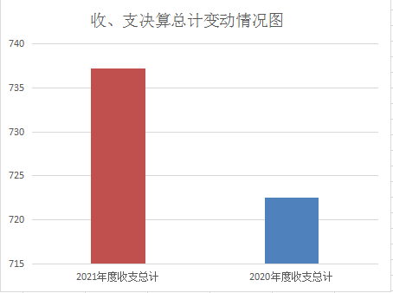

- 收入决算情况说明

2021年本年收入合计737.22万元，其中：一般公共预算财政拨款收入737.22万元，占100%；政府性基金预算财政拨款收入0万元，占0%；国有资本经营预算财政拨款收入0万元，占0%；上级补助收入0万元，占0%；事业收入0万元，占0%；经营收入0万元，占0%；附属单位上缴收入0万元，占0%；其他收入0万元，占0%。

- 支出决算情况说明

2021年本年支出合计729.70万元，其中：基本支出299.31万元，占41.02%；项目支出430.39万元，占58.98%；上缴上级支出0万元，占0%；经营支出0万元，占0%；对附属单位补助支出0万元，占0%。

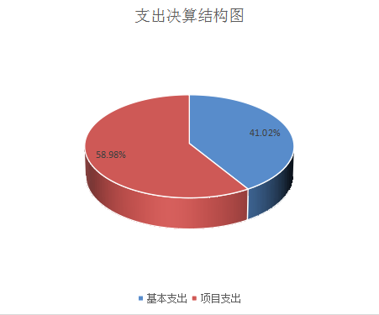

四、财政拨款收入支出决算总体情况说明
2021年财政拨款收、支总计737.22万元。与2020年相比，财政拨款收、支总计各增加14.69万元，增长2.03%。主要变动原因是省财政工会专项资金增加。

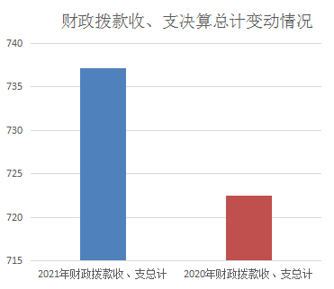

五、一般公共预算财政拨款支出决算情况说明

（一）一般公共预算财政拨款支出决算总体情况
2021年一般公共预算财政拨款支出729.70万元，占本年支出合计的100%。与2020年相比，一般公共预算财政拨款支出增加7.71万元，增长1.07%。主要变动原因是省财政工会专项资金增加。

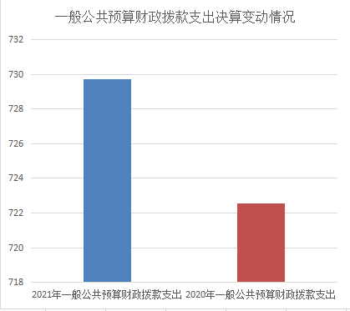

（二）一般公共预算财政拨款支出决算结构情况
2021年一般公共预算财政拨款支出729.70万元，主要用于以下方面:一般公共服务（类）支出630.13万元，占86.35%；教育支出（类）0万元，占0%；科学技术（类）支出0万元，占0%；文化旅游体育与传媒（类）支出0万元，占0%；社会保障和就业（类）支出55.73万元，占7.64%；卫生健康支出10.80万元，占1.48%；住房保障支出33.04万元，占4.53%。

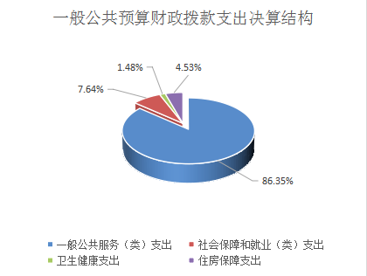

（三）一般公共预算财政拨款支出决算具体情况

2021年一般公共预算支出决算数为729.70，完成预算100%。其中：
1.一般公共服务（类）群众团体事务（款）行政运行（项）: 支出决算为94.25万元，完成预算100%。
2.一般公共服务（类）群众团体事务（款）其他群众团体事务支出（项）: 支出决算为535.88万元，完成预算100%。
3.社会保障和就业（类）行政事业单位养老支出（款）机关事业单位基本养老保险缴费支出（项）: 支出决算为28.31万元，完成预算100%。
4.社会保障和就业（类）行政事业单位养老支出（款） 机关事业单位职业年金缴费支出（项）:支出决算为14.12万元，完成预算100%。
5.社会保障和就业（类）行政事业单位养老支出（款） 其他行政事业单位养老支出（项）:支出决算为1.55万元，完成预算100%。
6.社会保障和就业（类）其他社会保障和就业支出（款）其他社会保障和就业支出（项）:支出决算为11.75万元，完成预算100%。
7.卫生健康（类）行政事业单位医疗（款）行政单位医疗（项）:支出决算为10.80万元，完成预算100%。
8.住房保障支出（类）住房改革支出（款）住房公积金（项）: 支出决算为33.04万元，完成预算100%。

六、一般公共预算财政拨款基本支出决算情况说明
2021年一般公共预算财政拨款基本支出299.31万元，其中：
人员经费297.76万元，主要包括：奖金、机关事业单位基本养老保险缴费、职业年金缴费、其他社会保障缴费、抚恤金、奖励金、住房公积金、其他对个人和家庭的补助支出等。
公用经费1.55万元，主要包括：退休人员活动经费。

七、“三公”经费财政拨款支出决算情况说明

（一）“三公”经费财政拨款支出决算总体情况说明
2021年“三公”经费财政拨款支出决算为0万元，完成预算0%，决算数小于预算数（或与预算数持平）的主要原因是2021年度无“三公”经费财政预算。

（二）“三公”经费财政拨款支出决算具体情况说明
2021年“三公”经费财政拨款支出决算中，因公出国（境）费支出决算0万元，占0%；公务用车购置及运行维护费支出决算0万元，占0%；公务接待费支出决算0万元，占0%。具体情况如下：
1.因公出国（境）经费支出0万元，完成预算0%。全年安排因公出国（境）团组0次，出国（境）0人。因公出国（境）支出决算比2020年持平。主要原因是2021年度和2020年度均无因公出国（境）经费预算。
2.公务用车购置及运行维护费支出0万元,完成预算0%。公务用车购置及运行维护费支出决算与2020年持久平。主要原因是主要原因是2021年度和2020年度均无公务用车购置及运行维护费预算。
3.公务接待费支出0万元，完成预算0%。公务接待费支出决算与2020年持平。主要原因是2020年度和2021年度均无公务接待费预算。

八、政府性基金预算支出决算情况说明
2021年政府性基金预算财政拨款支出0万元。
- 国有资本经营预算支出决算情况说明
2021年国有资本经营预算财政拨款支出0万元。
- 其他重要事项的情况说明

（一）机关运行经费支出情况
2021年，乐山市总工会机关运行经费支出1.55万元，比2020年减少1.45万元，下降48.33%。主要原因是退休人员活动费支出变少。

（二）政府采购支出情况
2021年，乐山市总工会政府采购支出总额0万元，其中：政府采购货物支出0万元、政府采购工程支出0万元、政府采购服务支出0万元。

（三）国有资产占有使用情况
截至2021年12月31日，我单位无国有资产公用车辆；无单价50万元以上通用设备及单价100万元以上专用设备国有资产。

（四）预算绩效管理情况
根据预算绩效管理要求，本部门在2021年度预算编制阶段，组织对市劳模项目、元旦春节送温暖及困难职工帮扶项目和劳动人民文化宫补助项目开展了预算事前绩效评估，对3个项目编制了绩效目标，预算执行过程中，选取3个项目开展绩效监控，年终执行完毕后，对3个项目开展了绩效自评。同时，本部门对2021年部门整体开展绩效自评，《2021年乐山市总工会部门整体绩效评价报告》见附件（第四部分）。

- 名词解释

1.财政拨款收入：指单位从同级财政部门取得的财政预算资金。
2.年初结转和结余：指以前年度尚未完成、结转到本年按有关规定继续使用的资金。
3、年末结转和结余：指单位按有关规定结转到下年或以后年度继续使用的资金。
4. 一般公共服务（类）群众团体事务（款）行政运行（项）:指政府提供的公共服务支出中，反映各级人民团体、社会团体、群众团体以及工会、妇联、共青团组织（包括中华青年联合会）等行政单位的基本支出；一般公共服务（类）组织事务（款）一般行政管理事务（项）：反映行政单位（包括实行公务员管理的事业单位）未单独设置项级科目的其他项目支出；一般公共服务（类）群众团体事务（款）其他群众团体事务支出（项）：指政府提供的公共服务支出中，反映各级人民团体、社会团体、群众团体以及工会、妇联、共青团组织（包括中华青年联合会）用于其他群众团体事务方面的支出。
5.社会保障和就业（类）行政事业单位离退休（款）机关事业单位基本养老保险缴费支出（项）:指反映在政府在社会保障与就业方面支出中，用于行政事业单位离退休方面支出的机关事业单位实施养老保险制度由单位缴纳的基本养老保险费支出；社会保障和就业（类）其他社会保障和就业支出（款）其他社会保障和就业支出（项）:指反映在政府在社会保障与就业方面支出中，用于其他社会保障和就业方面的支出。
6. 卫生健康（类）行政事业单位医疗（款）行政单位医疗（项）:指反映政府医疗卫生与计划生育管理方面支出中，用于医疗保障方面支出财政部门集中安排的行政单位基本医疗保险缴费经费，未参加医疗保险的行政单位的公费医疗经费，按国家规定享受的离休人员、老红军战士人员的医疗经费；
7.住房保障支出（类）住房改革支出（款）住房公积金（项）:指集中反映政府用于住房方面支出中，行政事业单位用财政拨款资金和其他资金等安排的住房改革支出的，行政事业单位按人力资源和社会保障部、财政部规定的基本工资和津补贴以及规定比例为职工缴纳的住房公积金。
8.年末结转和结余：指本年度或以前年度预算安排、因客观条件发生变化无法按原计划实施，需延迟到以后年度按有关规定继续使用的资金。
9.基本支出：指为保障机构正常运转、完成日常工作任务而发生的人员支出和公用支出。
10.项目支出：指在基本支出之外为完成特定行政任务和事业发展目标所发生的支出。
11.“三公”经费：指部门用财政拨款安排的因公出国（境）费、公务用车购置及运行费和公务接待费。其中，因公出国（境）费反映单位公务出国（境）的国际旅费、国外城市间交通费、住宿费、伙食费、培训费、公杂费等支出；公务用车购置及运行费反映单位公务用车车辆购置支出（含车辆购置税）及租用费、燃料费、维修费、过路过桥费、保险费等支出；公务接待费反映单位按规定开支的各类公务接待（含外宾接待）支出。
12.机关运行经费：为保障行政单位（含参照公务员法管理的事业单位）运行用于购买货物和服务的各项资金，包括办公及印刷费、邮电费、差旅费、会议费、福利费、日常维修费、专用材料及一般设备购置费、办公用房水电费、办公用房取暖费、办公用房物业管理费、公务用车运行维护费以及其他费用。

第四部分 附件

附件
2021年乐山市总工会部门整体绩效评价报告
（报告范围包括机关和下属单位）

一、部门（单位）概况
（一）机构组成
乐山市总工会部门预算单位2个，其中：行政单位1个，参公管理事业单位1个。
- 机构职能
乐山市总工会是全市各级工会的领导机关，其主要工作职责是：
1.贯彻执行党的路线、方针、政策，根据市委、省总工会的部署，结合乐山实际，确定工会工作的指导思想、目标和任务，领导全市工会工作；
2.贯彻执行省、市工会代表大会、全委会确定的方针任务、决议和工作目标要求，依照法律和章程，组织和指导各级工会坚定不移地推动党的全心全意依靠工人阶级根本方针的贯彻落实；
3.围绕有关职工合法权益的重大问题进行调查研究，向市委、市政府和省总工会反映职工群众的思想、愿望和要求，提出意见和建议；参与涉及职工切身利益的政策、措施、制度的制定；对侵犯职工合法权益的重大事件进行调查并提出处理意见，参与职工重大伤亡事故的调查处理；
4.指导各级工会加强自身建设和改革，监督检查《中华人民共和国工会法》和《中国工会章程》的贯彻执行，按照市委和省总工会的要求，研究制定工会的各项组织制度和民主制度；
5.协助各区、市、县、自治县党委和市级系统党组（党委）管理各区、市、县、自治县总工会和市级产业工会、工委、市属企业工会的领导班子；监督、检查市总工会机关及直属单位党员干部党风廉政建设情况；研究制定工会干部的管理制度和培训规划，负责全市工会干部的培训和送培工作；
6.协助市政府做好全国劳模、省劳模和市劳模的推荐、评选工作；协助全国总工会、省总工会做好在我市的全国劳模、“五一劳动奖章（奖状）”获得者、省劳模的管理工作；负责市劳模的管理工作；
7.负责全市工会经费和工会资产的管理、审查、审计工作；研究、制定兴办职工福利事业的指导、协调工作；
8.按照市委和省总的部署和要求，做好国际工运的研究和工会国际联系交往工作；
9.承办市委、市政府和省总工会交办的其他事项。
（三）人员概况
乐山市总工会（含下属参公管理事业单位）总编制 27个，其中：行政编制17个，参公编制9个，工勤编制1个。2021年底在职人员总数23人，其中：公务员（参公人员）22人，工勤1人。
二、部门财政资金收支情况
（一）部门财政资金收入情况。
2021年市总工会财政拨款收入737.22万元。
（二）部门财政资金支出情况。
2021年市总工会相应安排财政支出决算729.70万元，其中：基本支出299.31万元，项目支出430.39万元。
三、部门整体预算绩效管理情况
（一）部门预算管理。
严格按照市级部门预算编制通知和有关要求，按时完成预决算编制工作。2021年部门预决算编制、绩效目标填报、专项预算提前细化及年末结余结转都是严格按照市财政局的要求认真完成。
（二）项目预算管理。（有项目预算的部门需要阐述此部分）
我单位有市劳模项目、元旦春节送温暖及困难职工帮扶项目和文化宫补助项目。这三个项目都是严格按照财政要求执行，按时上报各项指标。
（三）结果应用情况。
严格遵守市财政局经费来源和分配、管理、使用原则。一是规范账户管理。无公款私存、私设小金库和账外账。二是严格遵守支出审批制度。按照“量力而行、量入为出”的原则，合理安排经费。三是严格遵守财务内审和监督制度，建立了内部财务管理制度。
我单位认真履行本职工作，全面按时完成了市委、市政府下达的各项工作目标任务，开展自评工作，对评价结果及时总结上报。
四、评价结论及建议
（一）评价结论。
我会部门预算执行情况良好，无不良记录及违规违纪行为，预算支出和决算支出情况相符。
- 存在问题。
市劳模项目由于资金拔付时间很紧，存在支付不及时情况。元旦春节送温暖资金在帮扶工作项目化申报还有差距。
- 改进建议。
1.健全完善工作机制。加强资金拨付前期准备工作，加快资金支付进度，确保资金及时发放到每一位劳模手中，把党和政府对劳模的关心关爱政策落到实处。研究出台《乐山市总工会困难职工帮扶救助管理办法》，进一步规范全市工会困难职工帮扶工作，更好发挥工会组织帮扶救助困难职工的作用，为全市坚决打赢脱困攻坚战贡献力量。
2.建立职工服务中心。坚持职工需求导向，建设以精准帮扶为重点的职工服务中心，将困难帮扶、职业介绍、法律援助、生活救助等工会维护职能整合为窗口化办公，帮助职工解决在就业、医疗、生活、子女上学等方面遇到的困难，为职工提供直接、快捷、方便“一站式”服务，进一步密切党和群众血肉联系。
3.做实受灾职工排查。深入一线，加强受疫情和洪涝灾害影响困难职工排查，调查了解疫情、灾情对职工基本生活、就业、医疗、子女上学造成的影响及困难，做好因灾因疫致贫、返贫困难职工的核查统计工作，对符合建档条件的，及时纳入工会帮扶救助对象，给予及时有效的帮扶救助。

附件
乐山市总工会项目支出绩效自评
（困难职工元旦春节送温暖）
- 项目概况
市政府困难职工送温暖资金是每年元旦、春节由“两办”统筹，代表四大家用于慰问困难职工的专项资金。专项资金分配、使用、管理严格按照四川省总工会《关于转发<中华全国总工会关于困难职工帮扶中心专项资金使用管理办法（暂行）>的通知》（川工发[2009]69号），并参照《四川省总工会帮扶工作项目化实施方案（试行）》（川工办发〔2014〕44号）和《关于印发<四川省总工会关于对下补助资金推行项目化管理的实施意见（试行）>的通知》(川工发[2014]46号)要求执行。自2014年起，市总工会对困难职工帮扶及送温暖工作全面实行项目申报制，接受县（市、区）总工会、高新区管委会工会、景区管委会工会、市级系统工会、市级部门工会、市属基层工会提出的项目申报。各项目申报单位结合自身实际，梳理所属职工及其家庭的帮扶需求，在市总工会设定的帮扶项目类别中研究确定项目，完善项目方案，根据需求分项目申请支持。
- 项目实施及管理情况
市政府2021年元旦春节送温暖专项资金150万元，进行了如下分配：
1.市领导元旦春节慰问各县（市、区）困难职工、困难职工家庭贫困大学生代表安排44人，使用市财政送温暖资金8.1万元。
2.慰问因公殉职干部职工家属3户，使用市财政送温暖资金0.15万元。
3.慰问各级工会相对困难职工、一线职工1697户，使用市财政送温暖资金141.75万元。
- 目标完成情况
全年共计发放150万元，保质保量完成了困难职工元旦春节送温暖工作。
- 项目效益情况
从近年情况来看，市总工会推广实施帮扶工作项目化管理反响良好，送温暖及困难职工专项帮扶资金严格按照要求管理、分配、使用，做到账账、账款、账物相符，起到了拾遗补缺、救急济困的作用，受到职工群众拥护和社会好评。未发生过职工群众信访和工会干部违法违纪事件。
- 问题及建议
- 存在的问题。
工会推行帮扶工作项目化管理的目的是为了全面掌握困难职工情况，在集体研究资金分配方案时，提供项目监督与量化评估依据，提高帮扶工作的针对性和时效性。但在执行过程中，部分单位对项目化管理重视不够，所提出的项目申报书内容、程序、质量参差不齐，申报的帮扶人数与实际建档情况不符，盲目求多、盲目求全、盲目求高等问题依然存在，其次，一些单位忽视职工冷暖，缺乏帮扶积极性、怕麻烦，既未参加工会业务培训，也未申报项目。
为用实用好市政府送温暖资金，切实将党和政府的温暖送到困难职工手中，下一步市总工会将做好以下几点工作：
一是加强帮扶工作项目化管理。涉及市政府帮扶专项资金的使用，严格按照工会项目化管理原则和要求，通过下发文件、电话通知等方式，让每个建立工会组织的单位都知晓项目申报事项。同时，在申报过程中，要求各单位需注明困难职工类型，为集体研究资金分配方案提供确切依据。
二是继续抓好困难职工档案管理。按照上级要求，每年11月对各级工会档案集中进行清理更新，凡帮扶后脱困的困难职工档案及时注销。强化各级工会责任意识，加强档案管理指导和监督检查，建立健全并动态化管理困难职工档案，做好信息录入，最大限度地发挥工会帮扶管理系统的作用。

重点项目支出绩效自评报告范本
（市劳模项目）

一、项目概况

市劳模资金是政府对市级劳动模范进行春节慰问、疗休养、身体体检和困难劳模补助的专项资金。专项资金分配、使用、管理严格按照《乐山市人民政府办公室关于<关于设立市级劳模春节慰问金的请示>议定事项的通知》（乐府常定〔2015〕44号），并参照《四川省总工会办会室关于认真做好省部级劳模2020年春节慰问金发放工作的通知》（川工办字〔2020〕1号）和《四川省总工会关于认真做好2020年度全国和省部级劳模健康体检工作的通知》（川工经字〔2020〕4号）要求执行。
二、项目实施情况

1.劳模春节慰问金按照在册市级劳模800元/人的标准，由市总工会统一进行发放。

2.劳模体检按照400元/人的标准执行，仅限于无单位和破产转制企业市级劳模。中心城区劳模体检由市总工会统一组织，其他区县劳模体检由相应县（市、区）总工会负责组织。
三、项目管理情况

（一）资金到位情况。2021年市总工会收到市财政下达市级劳模专项资金87.19万元，劳模资金全部到位。

（二）资金发放情况。

1.2021年发放市级劳模春节慰问金72.96万元，按照800元/人的标准，全部转入900多名市级劳模个人银行卡中。

2.2021年组织无单位和破产转制企业市级劳模体检100多人，按照不超过400元/人的标准，按实支付给体检机构4.63万元。
剩余资金已由市财政全部收回。
（三）财务管理情况
“2021年度市级劳模专项资金”项目按财政相关规定进行财务核算管理，按照先预算后审批，先审批后支出的原则，专款专用，公平发放。
四、项目绩效评价

（一）项目决策情况。

市总工会主席办公会审议通过了市总工会党组提交的《关于发放2021年市级劳模春节慰问金的请示》、《乐山市总工会2021年度劳模健康体检方案》，市总工会党组审议通过了《关于下拨2021年劳模体检资金的报告》。

（二）项目过程情况。

2021年春节前市级劳模春节慰问金全部发放到位，并通过群发短信告知劳模资金发放情况。劳模体检工作于12月31日前按时完成，体检资金全部拨付至相关体检机构，执行有效且及时，资金无截留、无挪用。

（三）项目效益情况。
从近年情况来看，市总工会推广实施市劳模项目反响良好，专项资金严格按照要求管理、分配、使用，做到账账、账款、账物相符，起到了拾遗补缺、救急济困的作用，受到职工群众拥护和社会好评。未发生过职工群众信访和工会干部违法违纪事件。

乐山市总工会项目支出绩效自评
（文化宫补助）

一、项目概况
2003年市劳动人民文化宫响应市政府号召，完成了“破墙透绿、还绿于民”的全面改造,为市民提供了绿化面积8000平方米，分布绿地、荷花池、演艺活动区为一体的休闲场所。但文化宫损失了优质门面700度平米、货亭105个及其他如儿童游乐项目等。为此，市劳动人民文化宫背负了沉重的债务。文化宫修建以来，租金收入在支付职工工资、场地维护、日常支出、清理各种债务后，财务年年亏损，其中还不包括水电、税收和折旧费用，负担之重，压力之大。根据《乐山市人民政府会议纪要（2007年1月21日）》（乐府议﹝2007﹞5号）的会议精神，市劳动人民文化宫从新建办公大楼中划出约3000平方米作为市老年大学工作和活动场所，费用在市民政局已付200万元的基础上，市财政按15万/年补助市劳动人民文化宫，直至还清有关债务。

二、项目实施及管理情况
根据《乐山市人民政府会议纪要（2007年1月21日）》（乐府议﹝2007﹞5号）的会议精神，经市总工会主席办公会研究，每年拔付市劳动人民文化宫15万元，用于补助市劳动人民文化宫日常工作运转。

三、目标完成情况
全年共计发放15万元，确保市劳动人民文化宫日常工作顺利开展。

四、项目效益情况
从近年情况来看，市总工会对市劳动人民文化宫补助工作反响良好，确保了市劳动人民文化宫自身的正常运转，稳定了职工队伍，近年来从未发生过职工群众信访和工会干部违法违纪事件。

附表：

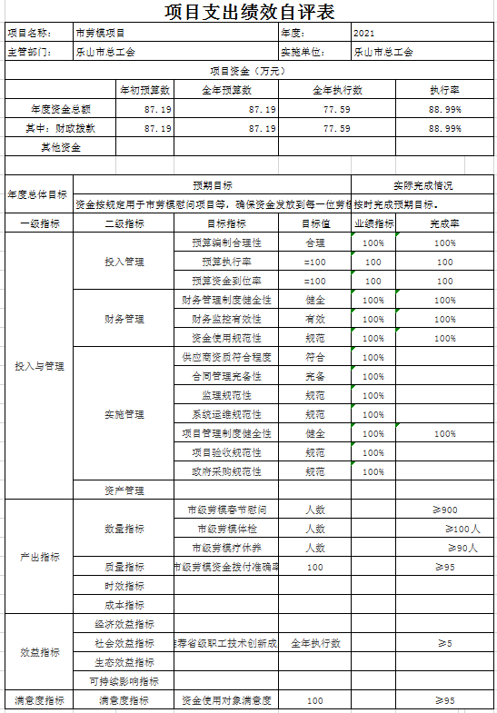

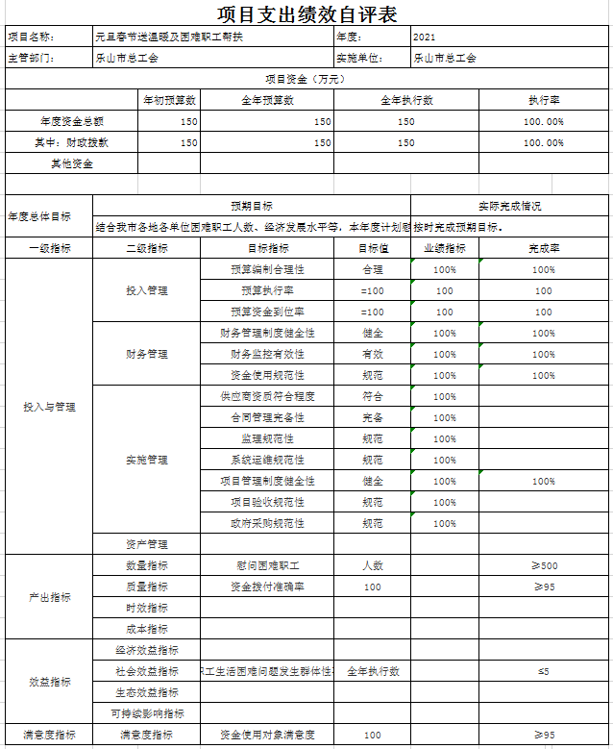

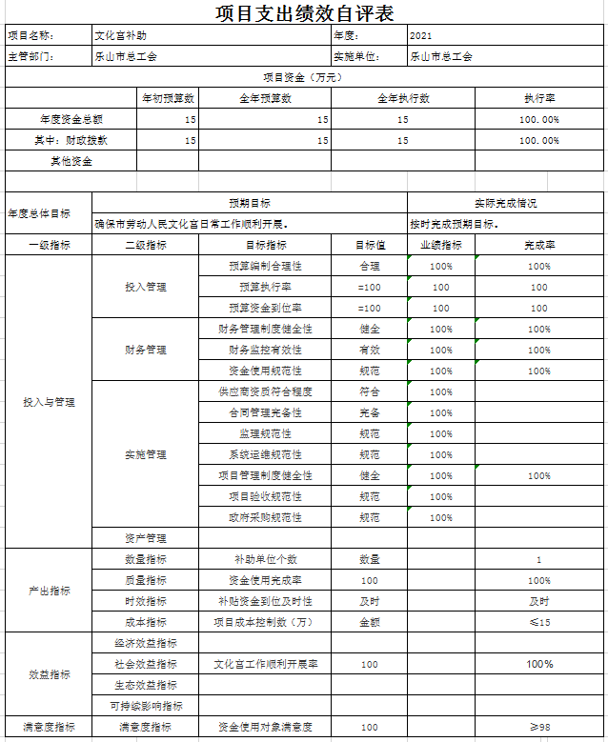

第五部分 附表

一、收入支出决算总表

二、收入决算表

三、支出决算表

四、财政拨款收入支出决算总表

五、财政拨款支出决算明细表

六、一般公共预算财政拨款支出决算表

七、一般公共预算财政拨款支出决算明细表

八、一般公共预算财政拨款基本支出决算表

九、一般公共预算财政拨款项目支出决算表

十、一般公共预算财政拨款“三公”经费支出决算表

十一、政府性基金预算财政拨款收入支出决算表

十二、政府性基金预算财政拨款“三公”经费支出决算表

十三、国有资本经营预算财政拨款收入支出决算表
十四、国有资本经营预算财政拨款支出决算表

